无锡城市职业技术学院

实 验（实 训）报 告

所属课程名称 云平台构建与运维

班 级 计网2201
学 号 1422040302
姓 名 梅琴
指导教师 徐峰

无锡城市职业技术学院教务处监制

项目名称：kubernetes安装和使用 日期：2024.5.1
一、实验（实训）概述：
【目的及要求】
了解Kubernetes的基本概念和使用方法，包括Kubernetes集群的搭建、应用程序的部署和管理等。通过这个实验，可以掌握Kubernetes的基本操作，了解容器编排工具的工作原理和优势，并熟悉Docker容器技术。
【实验环境】
K8-master(CentOS-7-x86_64-DVD-1804.iso)
K8-node(CentOS-7-x86_64-DVD-1804.iso)
MobaXterm.exe
二、实验（实训）内容：
【实验（实训）过程】（步骤、记录、数据、程序等）
原生kubernetes云平台部署
1. 节点规划
Kubernetes 集 群 各 节 点 的 规 划 如下 所 示 ， 各 节 点 内 存 均 为 8GB ， 使 用 CentOS-7-x86_64-DVD-1804.iso 安装操作系统。
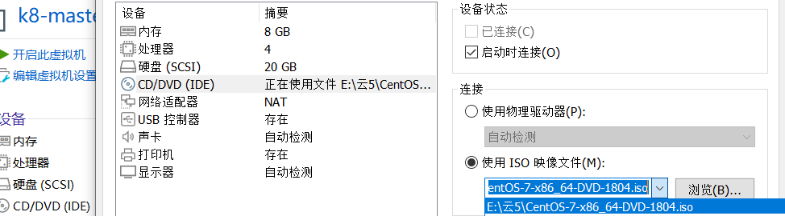
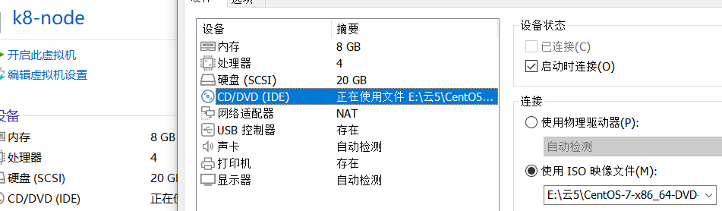
2. 配置 hosts（master和node）
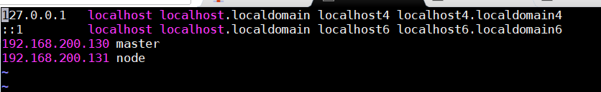
3. 停止防火墙和 SELinux
1）停止防火墙
2）停止 SELinux（vi进入）
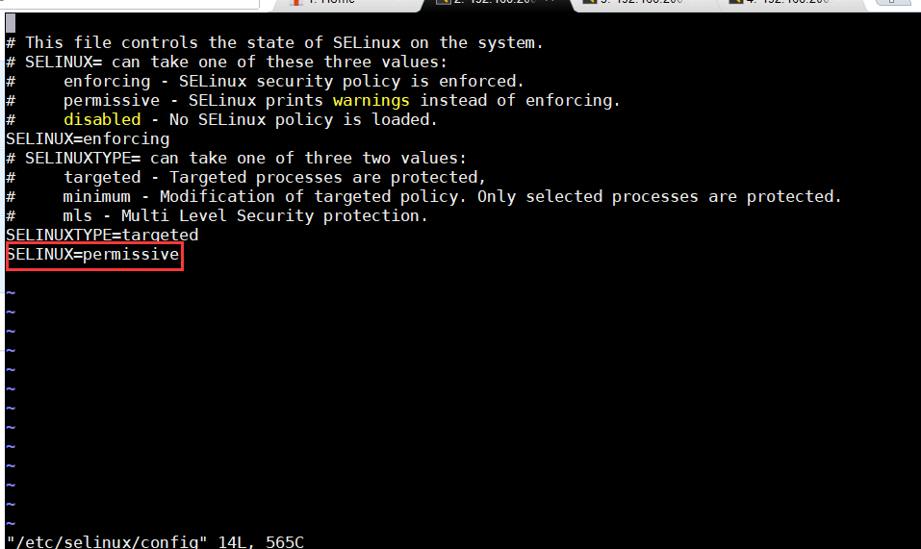
4. 关闭 Swap
1）停用 Swap
2）删除 fstab 中的 SWAP 挂载(vi进入)
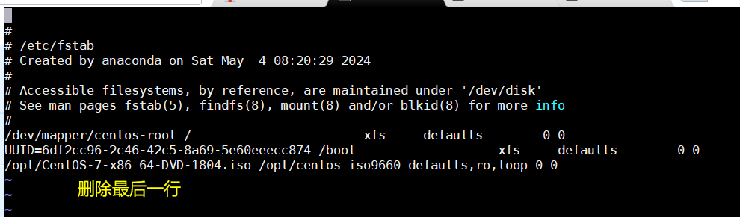
Master如下
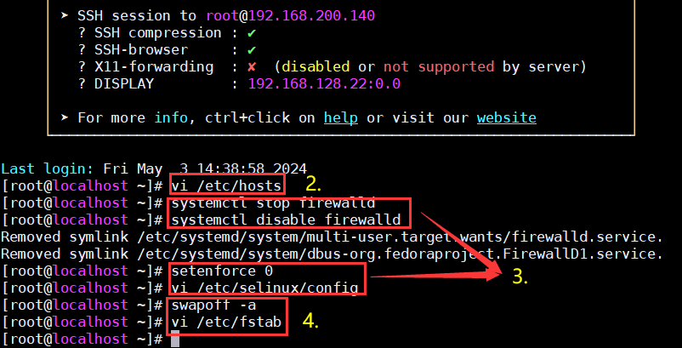
Node如下
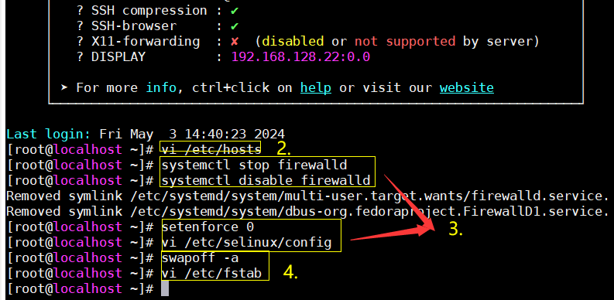
5. 配置 YUM
在 master 进行以下配置：
1）将 CentOS-7-x86_64-DVD-1804.iso 和 K8S.tar.gz 通过 SFTP 传输到 master 节点的/root 目录。
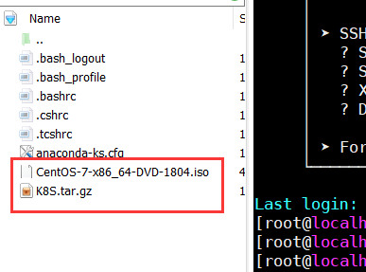
2）创建挂载目录。
3）编辑 fstab。（vi进入）
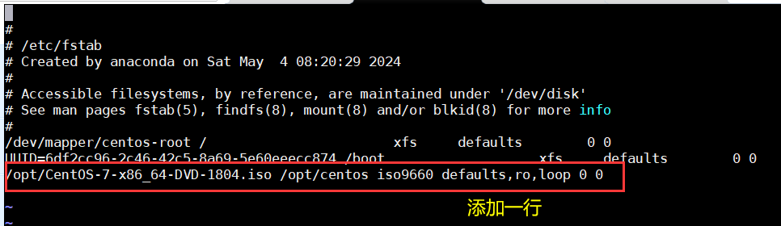
4）挂载 ISO。
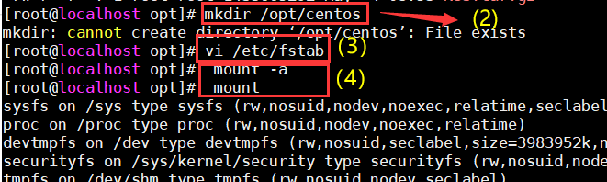
5）解压 K8S。
6）编辑 YUM 配置文件。
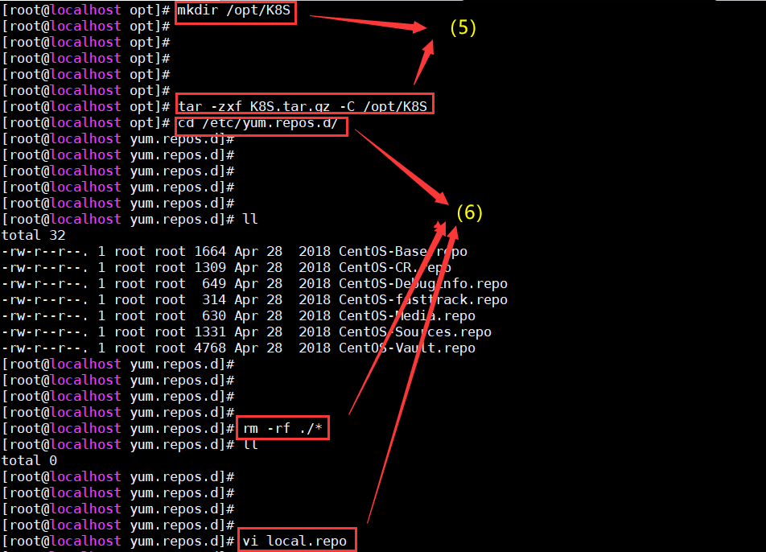
7）清空缓存。
8）生成新缓存。
9）安装 vsftpd。
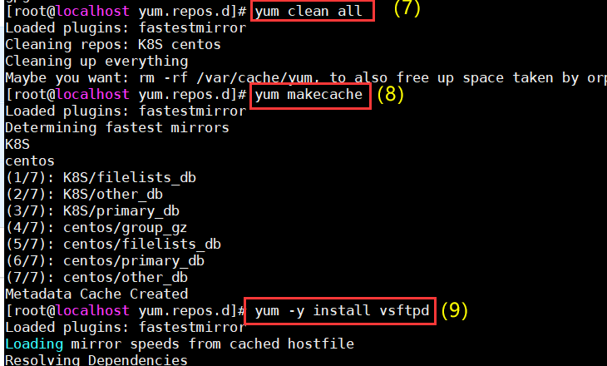
10）编辑 vsftpd 配置文件。（vi进入）
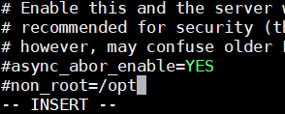
11）启动和启用服务。
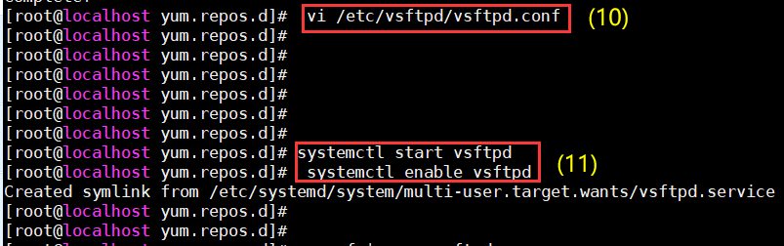
12）在 node 节点编辑 YUM 配置文件
13）在 node 节点清空缓存。
14）在 node 节点生成新缓存。
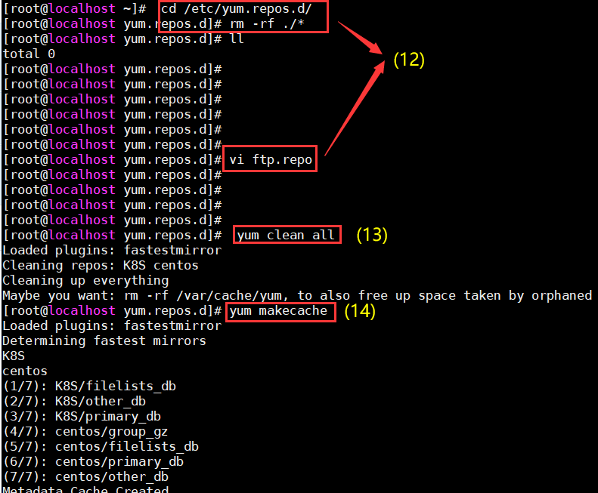
6. 配置 NTP
1）在 master 节点上安装 chrony。
2）编辑配置文件。 master 节点修改/etc/chrony.conf 文件，删除默认 NTP 服务器，指定上游公共 NTP 服务 器，并允许其他节点同步时间。
3）启动服务及启用服务。
4）查看时间同步源。
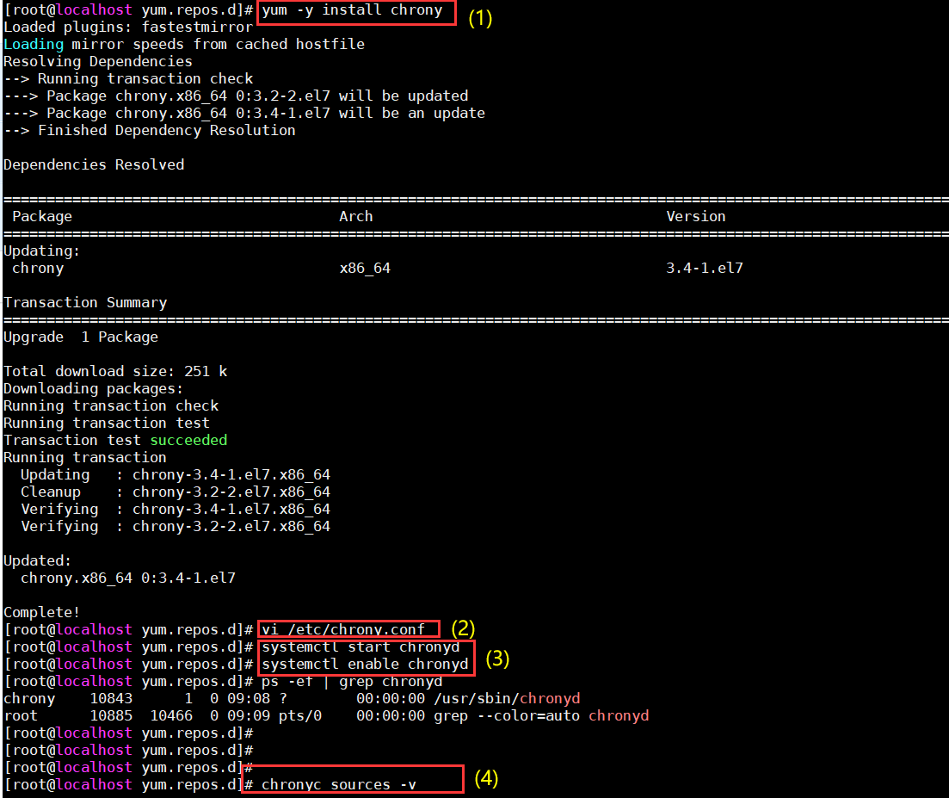
5）在 node 节点上安装 chrony。
6）编辑配置文件。
7）启动服务及启用服务。
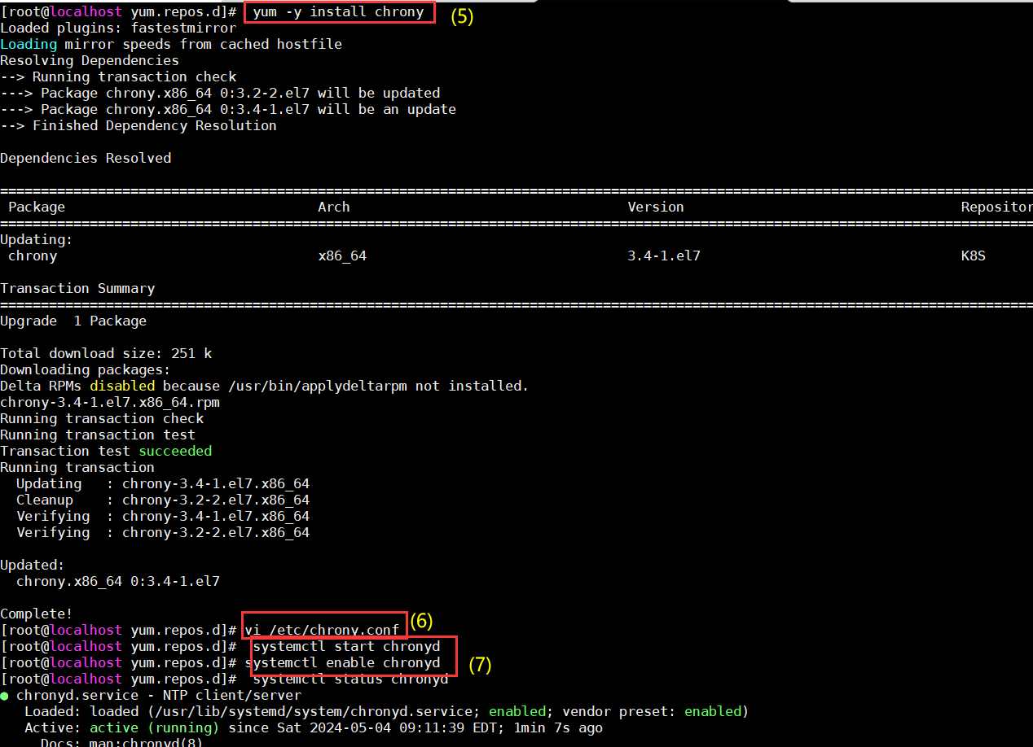
8）查看时间同步源。
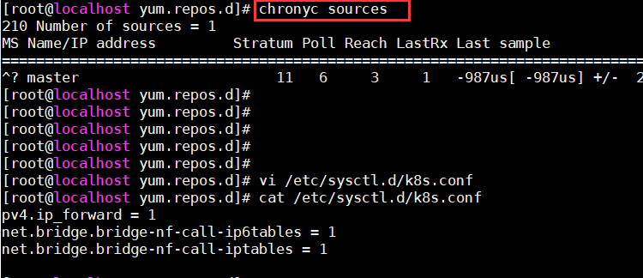
7. 配置路由转发
RHEL7/CentOS7上的一些用户报告了由于iptables被绕过而导致流量路由不正确的问题， 所以需要在各节点开启路由转发。 在 master 和 node 节点进行以下配置
1）创建/etc/sysctl.d/k8s.conf。
2）载入内核模块。
3）使配置生效。
Master:
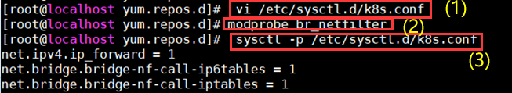
Node:
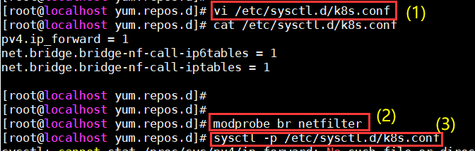
8. 配置 IPVS
由于 IPVS 已经加入到了内核的主干，所以为 kube-proxy 开启 IPVS 的前提需要加载以 下的内核模块。在所有节点执行以下操作。 在 master 和 node 节点进行以下配置
1）编辑文件。 [root@master ~]# vi /etc/sysconfig/modules/ipvs.modules #!/bin/bash modprobe -- ip_vs modprobe -- ip_vs_rr modprobe -- ip_vs_wrr modprobe -- ip_vs_sh modprobe -- nf_conntrack_ipv4
2）增加执行权限。
3）执行脚本
4）显示已载入的模块。
Master:
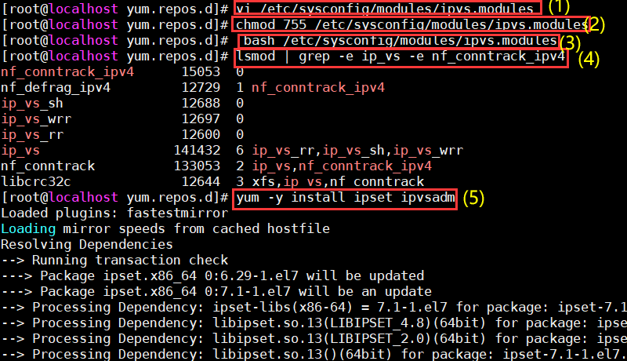
Node:
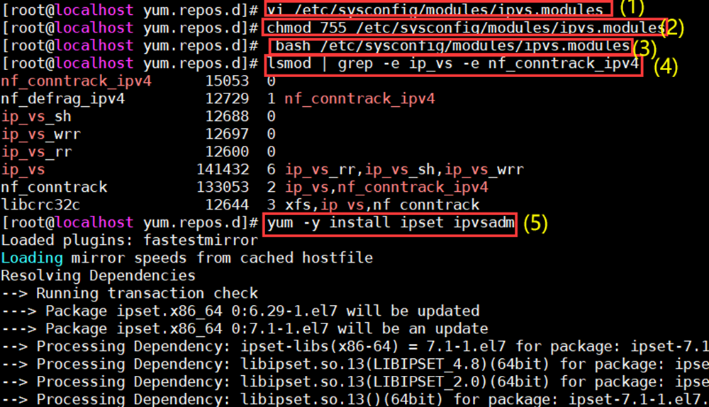
9. 安装 Docker
Kubernetes 默认的容器运行时仍然是 Docker，使用的是 Kubelet 中内置 dockershim CRI 实现。需要注意的是，这里统一使用 Docker18.09 版本。 在 master 和 node 节点进行以下配置
1）安装 yum-utils。
2）安装支持软件。
3）安装 Docker。
4）创建目录。
5）编辑 Docker 配置文件。 [root@master ~]# vi /etc/docker/daemon.json { "exec-opts": ["native.cgroupdriver=systemd"] }
6）启动及启用 Docker 服务。
7）查看 docker info。
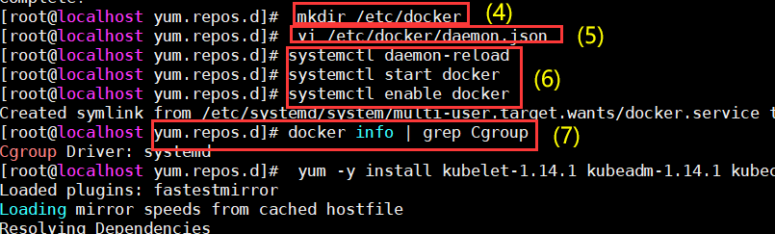
10. 安装 Kubeadm 工具
Kubelet 负责与其他节点集群通信，并进行本节点 Pod 和容器生命周期的管理。Kubeadm 是 Kubernetes 的自动化部署工具，降低了部署难度，提高效率。Kubectl 是 Kubernetes 集群 管理工具
在 master 和 node 节点进行以下配置
1）安装软件
2）启动和启用 kubelet。
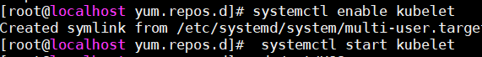
11. 初始化 Kubernetes 集群
在 master 节点进行以下操作。
1）加载镜像。
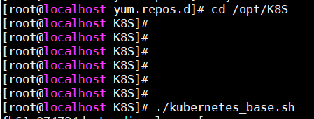
2）初始化 Kubernetes 集群。
3）后续配置。 Kubectl默认会在执行的用户home目录下面的.kube目录下寻找config文件，配置kubectl 工具。
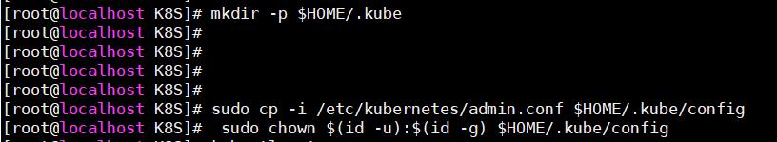
4）检查集群状态。
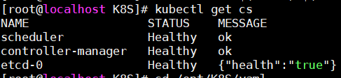
12. 配置 Kubernetes 网络 在 master 节点部署 flannel 网络，使用 kubectl apply 命令安装网络。
1）进入 yaml 目录。
2）部署 flannel 网络。
3）查看状态。
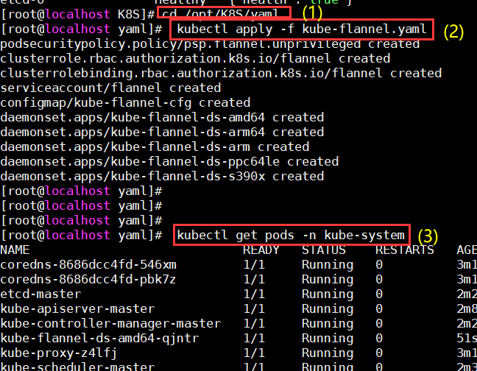
13. 将 node 节点加入集群
1）将 K8S.tar.gz 通过 SFTP 传输到 node 节点的/root 目录。
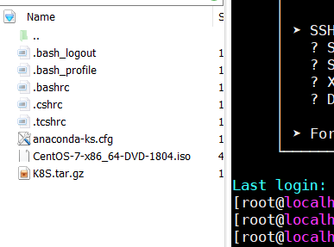
2）解压 K8S。
3）加载镜像。
4）在 node 节点执行之前初始化 Kubernetes 集群时最后提供的加入节点的命令。
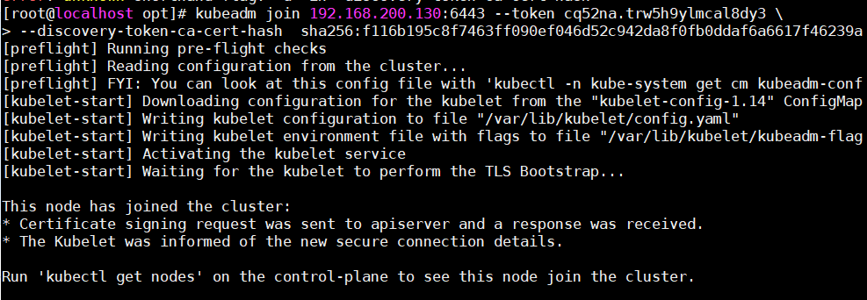
5）如果没有记下当时给出的提示，可以在 master 节点执行以下命令重新生成 Token 并 查看。
6）在 master 节点检查各节点状态。
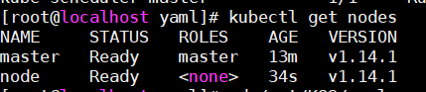
14. 安装 Dashboard
1）进入/opt/K8S/yaml 目录，使用 kubectl create 命令安装 Dashboard。
2）检查所有 Pod 状态。
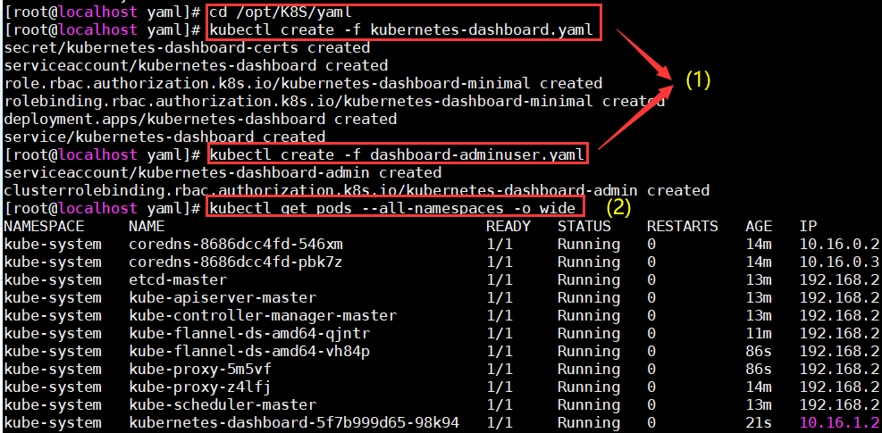
3）通过命令检查到 kubernetes-dashboard 被调度到 Node 节点运行，通过 Firefox 浏览器 中输入 Node 节点地址（Master 也可以访问）“https://192.168.200.130:30000”，即可访问 Kubernetes Dashboard，如图
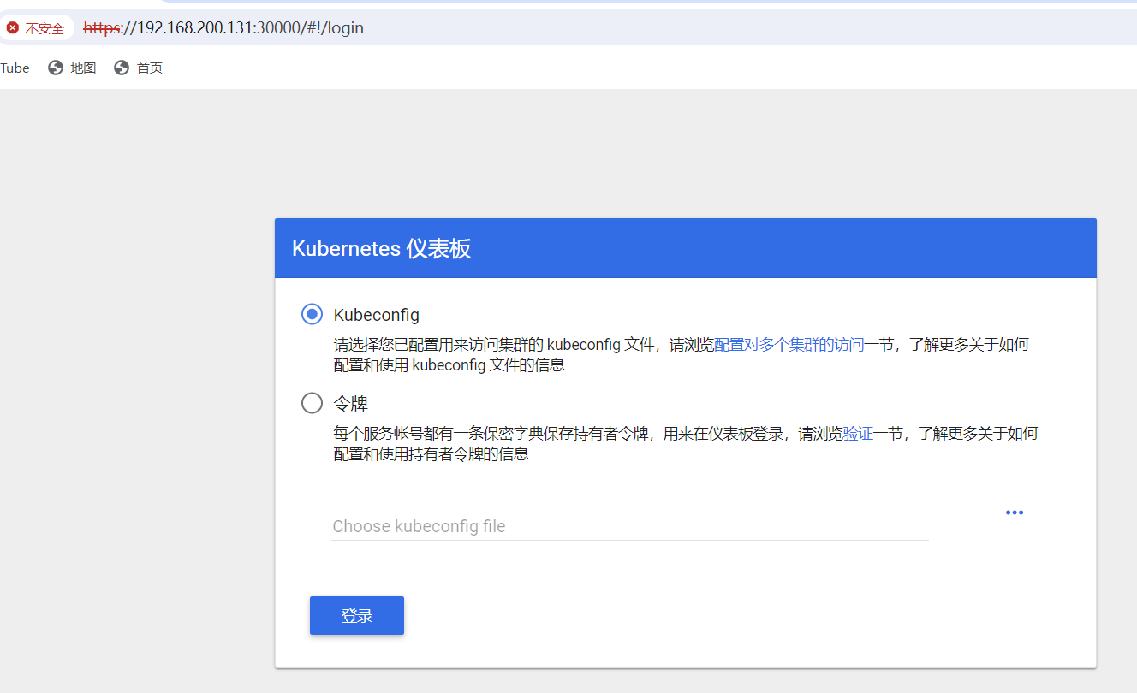
使用kubectl运行容器
1. 载入或下载镜像
1）在 node 节点载入 nginx:latest 镜像。
2）或从 Docker Hub 下载镜像。
3）查看镜像。
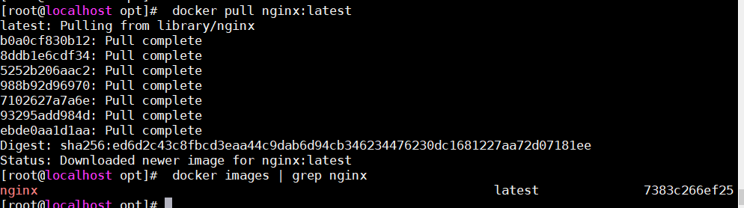
2. 使用 kubectl 运行容器
1）创建 deployment。
2）查看 Pods，验证 Pods 是否正常运行。
3）查看所有 deployment。
4）采用 NodePort 的方式来暴露 nginx 服务。
5）查看 Service。
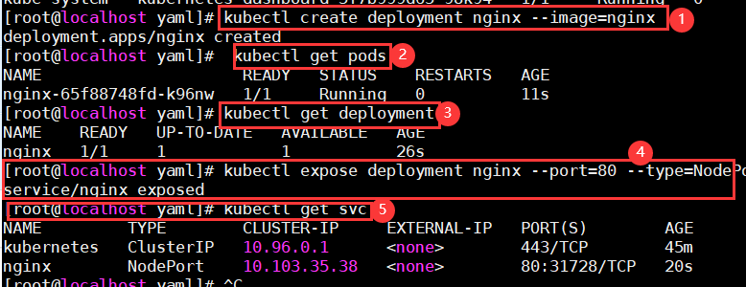
6）在本机通过浏览器访问 Nginx 应用，如图
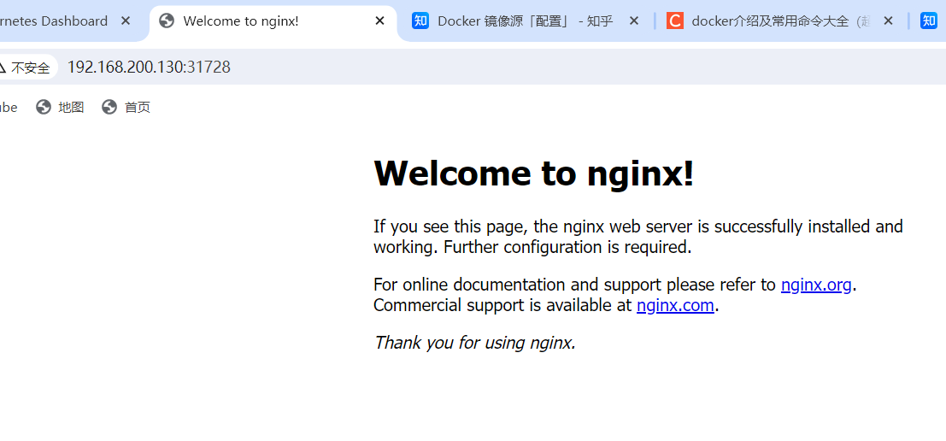
7）pod 动态伸缩。 运行以下命令，将容器数量更新为 3 个。
8）查看 pod 的容器数量。
9）删除 deployment。
10）删除 Service。
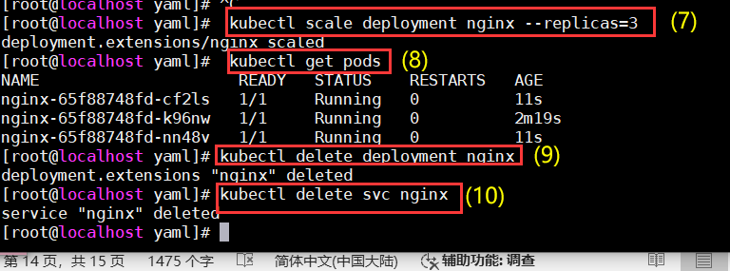

【结论】（结果、分析）
部署Kubernetes集群：通过安装Kubernetes集群，可以实现容器的自动化部署和管理。在实验中需要注意各个组件之间的版本兼容性和配置参数的设置。
部署应用程序：在Kubernetes集群中，可以通过定义容器镜像和应用程序的配置文件来部署应用程序。在实验中需要注意镜像的存储和调度策略，以及应用程序的资源限制和访问控制。
三、指导教师评语及成绩：
评语：

成绩： 指导教师签名：徐峰
批阅日期：2023年 月 日

